Ensino Fundamental II

Abolição da Escravidão no Brasil

Disciplina(s)/Área(s) do Conhecimento:
História. Sociologia.

Competência(s) / Objetivo(s) de Aprendizagem:
- Compreender a abolição da escravidão no Brasil como resultado de um processo envolvendo diversos agentes, fatores sociais e políticos. Desmontando assim, a narrativa de uma abolição -dádiva;
- Conhecer e ler de maneira crítica as narrativas hegemônicas sobre a abolição no Brasil;
- Sensibilizar o aluno para a questão do negro na pós- escravidão, de modo que possa ser capaz de fazer ligações entre estruturas sociais da atualidade e os legados escravistas do país.

Conteúdos:

Processo abolicionista no Brasil, construção da memória sobre a abolição e situação do negro durante e após esse processo.

Palavras-Chave:
Abolicionismo. Ideologia. Resistência negra. Representação.

Previsão para aplicação:
4 aulas (50 min/aula).

Para organizar o seu trabalho e saber mais:

- TEXTO 1 – O lento processo da abolição da escravidão no Brasil. Disponível em:
https://alunosonline.uol.com.br/historia-do-brasil/o-lento-processo-abolicao-escravidao-no-brasil.html . Acesso em: 04 de junho de 2018.

- TEXTO 2 – MODENESI, Thiago; SOUZA, Edilson Fernandes. A Revista Illustrada e a formação da civilização brasileira no início da República no Brasil. In: XXIX Congresso ALAS CHILE, 2013, Santiago-Chile. Acta Cientifica Xxix Congreso de la Asociacion Latinoamericana de Sociologia 2013. SANTIAGO-CHILE: ALAS, 2013. p. 1-8. Disponível em:
<http://actacientifica.servicioit.cl/biblioteca/gt/GT32/GT32_FernandesDeSouzaVasconcellosModenesi.pdf> Acesso em: 04 de junho de 2018.

Textos complementares:

- Abolição e a luta escrava por liberdade. Disponível em:
https://mundoeducacao.bol.uol.com.br/historiadobrasil/abolicao-luta-escrava-por-liberdade.htm . Acesso em: 04 de junho de 2018.

- O medo do escravocrata e a Revolta Malê de 1835. Disponível em:
https://historiadomundo.uol.com.br/idade-contemporanea/o-medo-do-escravocrata-e-a-revolta-male-de-1835.htm . Acesso em: 04 de junho de 2018.

- O Inventário dos Lugares de Memória do Tráfico Atlântico de Escravos e da História dos Africanos Escravizados no Brasil, feito pelo Laboratório de História Oral e Imagem da Universidade Federal Fluminense. No capítulo 6, intitulado Revoltas e Quilombos, informações sobre revoltas e rebeliões de escravizados ocorridas no século XIX por todo o país.
Disponível em: <http://www.labhoi.uff.br/sites/default/files/6_inventario_revoltas.pdf> Acesso em: 04 de junho de 2018.

Livros sugeridos

- CHALHOUB, Sidney. Visões da liberdade: uma história das últimas décadas da escravidão na corte. São Paulo: Companhia das Letras, 1990.

- MATTOS, Hebe Maria. Das Cores do Silêncio: Os Significados da Liberdade no Sudeste Escravista - Brasil Séc. XIX. Rio de Janeiro: Nova Fronteira, 1998

- MODENESI, Thiago. Educação para abolição: charges e histórias em quadrinhos no Segundo Reinado do Brasil. 2. ed. RECIFE: UFPE, 2012.

Proposta de Trabalho:

1ª Etapa: Início de conversa – Contexto Histórico e Pesquisa
Recomendamos a leitura do TEXTO 1, “O lento processo da abolição da escravidão no Brasil”. Disponível na área “Para organizar o seu trabalho e saber mais”. A leitura pode ser usada pelo (a) professor (a) para relembrar o tema ou ser feita em conjunto, com os alunos.
A leitura do texto indicado nos permite observar uma série de diferentes fatores e agentes envolvidos em um processo de abolição, que se deu de modo lento e gradual. A partir da leitura, o(a) professor(a) pode organizar uma exposição inicial recuperando aulas passadas com ênfase no contexto histórico mundial - Segunda Revolução Industrial (segunda metade do século XIX), Revoluções de 1848, neocolonialismo e Conferência de Berlim (1884-1885), fim da escravidão nos países do continente americano, Guerra da Secessão nos EUA (1861 - 1865) com a vitória do Norte e promulgação da 13ª Emenda, Comuna de Paris (1871), ascensão do liberalismo, nacionalismo, positivismo e darwinismo, entre outros. Localizar o processo abolicionista junto com os demais processos na era contemporânea, colaborando para o entendimento da complexidade do tema e enfraquecendo a interpretação que vê a abolição como uma data específica sem antecedentes ou desdobramentos.
Outra opção, é a de se fazer a leitura conjunta do texto com os alunos, pedindo para que destaquem todos os momentos em que um novo agente ou conceito é inserido no texto como parte da dinâmica abolicionista (exemplos: o segundo reinado, a Guerra do Paraguai, as leis abolicionistas, movimento abolicionista, Inglaterra e outros).
Independente da opção por aula expositiva dialogada ou leitura conjunta, recomenda-se que o (a) professor (a) construa uma listagem dos elementos envolvidos no processo abolicionista, sejam eles apontados pelos alunos após a leitura do texto ou de acordo com seus conhecimentos prévios. Em seguida, separe a turma em pequenos grupos e peça para que pesquisem um dos elementos com o auxílio de sites educativos, livros, artigos etc. Cada grupo deverá compor uma pequena apresentação de 10 a 15 minutos, explicando seu tema pesquisado com foco na ligação entre o tema e a questão da abolição. O objetivo é construir uma rede onde os alunos possam compreender a questão da abolição para além da Lei Áurea, e perceberem que todos os temas estão ligados e fazem parte do mesmo processo político, social e histórico. Importante reiterar aos alunos o sentido coletivo de tal atividade, fazendo-os perceber que os temas e apresentações se complementam.
Abaixo algumas sugestões de temas que aparecem no texto e que podem ser usados para a pesquisa. Lembrando que, o (a) professor (a) é livre para incluir outras temáticas conforme considere necessário:
- Crise do Segundo Reinado e Republicanismo;
- Ligações entre Brasil e Inglaterra no século XIX;
- Leis Abolicionistas;
- Movimento Abolicionista;
- A Lei de Terras de 1850;
- Cafeicultura paulista e imigração;
- Guerra do Paraguai;
- José do Patrocínio e André Rebouças;
- Rebeliões de escravos no século XIX.

2ª Etapa: Construindo a memória da abolição: Leitura de Imagem
Nesta etapa, o professor (a) deve apresentar as seguintes ilustrações para os alunos:
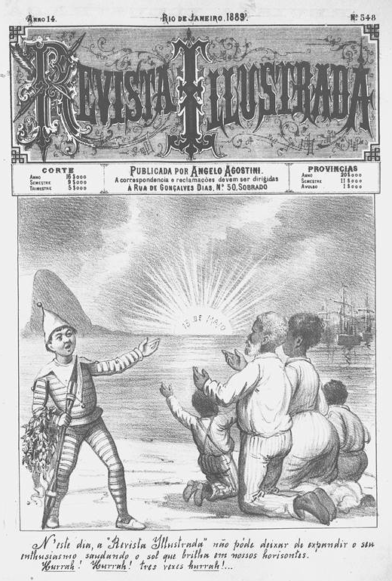
Ilustração 1: Capa da Revista Illustrada, edição 548, ano 14, 1889.
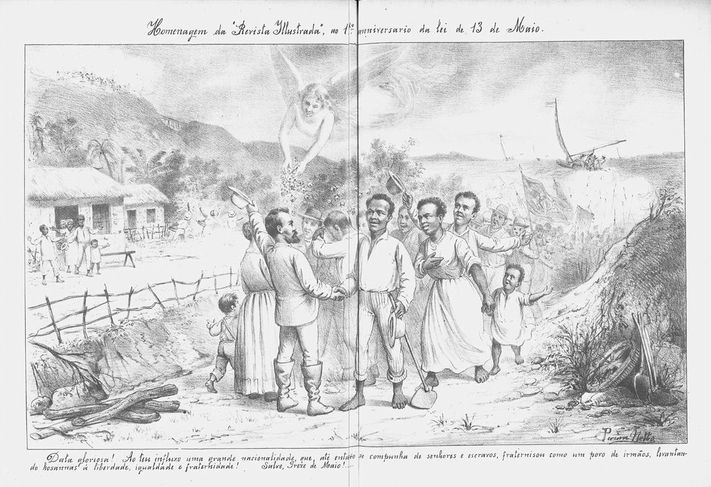
Disponível em: <http://memoria.bn.br/DocReader/cache/1745305560831/I0003958-60Alt=000826Lar=000571LargOri=002285AltOri=003302.JPG> Acesso em: 04 de junho de 2018.
Ilustração 2: Revista Illustrada, edição 548, ano 14, pag. 4-5, 1889
Disponível em: <http://memoria.bn.br/DocReader/332747/3958> Acesso em: 04 de junho de 2018.

Questão | Ilustração 1 | Ilustração 2
Tema da ilustração | Comemoração do aniversário da abolição da escravidão. | Comemoração do aniversário da abolição da escravidão.
Como estão retratados os brancos? | Aparece de frente, como quem mostra o caminho para os negros da imagem. | Há os brancos que estão recebendo os negros e parecem desejar boas-vindas a eles, também há um anjo no céu abençoando o encontro e o anjo tem a pele branca.
Como estão retratados os negros? | De costas para a imagem, olhando para onde o personagem branco aponta e ajoelhados, como em agradecimento ou contemplação. | De frente à imagem, indo de encontro às pessoas brancas, parecem agradecidos e animados.
Quais ações são praticadas na imagem, protagonizadas por quem? | Há apenas o personagem branco apontando para o Sol enquanto uma família negra se ajoelha diante da visão. | Há pessoas negras se encontrando com pessoas brancas de modo amistoso, porém fora do centro da imagem percebemos pessoas trabalhando em plantações e vivendo em casas de palha, nenhuma delas são brancas.
Como estão vestidos os brancos que aparecem na imagem? | O personagem veste uma roupa circense, como se fosse um mestre de cerimônias. | Os personagens brancos aparecem vestidos com terno, suspensórios, vestidos com a aba feita e calçados.
Como estão vestidos os negros que aparecem na imagem? | Estão vestidos com roupas simples e descalços, exceto por uma criança, negra, que aparece de costas usando suspensório e calçados. | Estão todos descalços e com roupas rústicas. Enquanto a criança, branca, usa suspensório e está calçado, a criança negra usa uma camisola rude e segue descalça.
Expressões dos personagens | Enquanto o personagem branco parece conduzir, mostrar aos negros o caminho, o grupo de pessoas negras se põe de modo dócil agradecendo de modo emocionado ao se depararem com “a abolição no horizonte”. | Parecem felizes e amistosos. Os brancos possuem um ar de que estão recebendo visitas, enquanto os negros aparecem contentes para um encontro fraterno. Os negros que aparecem ao lado da imagem param para saudar o encontro também.

Durante o processo de leitura e sistematização das informações retiradas das imagens, oriente os alunos, incentivando-os a questionar as imagens construídas usando como base os conhecimentos adquiridos com as pesquisas e apresentações da etapa 1.

Para isso, pode ser discutido os porquês de uma construção imagética onde o conflito é apagado e o sujeito negro aparece como dócil e passivo diante de bondosos senhores brancos que os recebem de braços abertos e os direcionam, assim como os porquês de as pessoas negras serem retratadas como as únicas a trabalhar na lavoura. As hipóteses sobre esses porquês devem ser discutidas na sala de aula, de modo onde possam recordar o que aprenderam quanto às revoltas escravas, sobre quem eram os abolicionistas, a elite agrária do país e o projeto de nação que se desenhava durante o processo abolicionista. O objetivo é fazer com que os alunos consigam compreender que as imagens mostram uma forma de representar a abolição e as relações entre negros e brancos de um modo amistoso e sem conflitos para amenizar os receios e os medos de uma elite que temia a revolta e a alteração do status quo.

Esse processo de análise e discussão sobre as imagens podem também servir para que se estimule nos alunos a levantarem outros exemplos de representações politicamente direcionadas já vistas em aulas passadas ou notadas pelos jovens como um todo. Essa troca servirá para fixar o fato de que as representações são construídas por pessoas que tem filiações políticas, objetivos e uma visão particular do mundo, o que impede a plena construção de discursos neutros e facilita que os discursos oficiais e hegemônicos sobre a história do mundo terminem por refletir a visão de mundo das elites e dos vencedores.

3ª Etapa: Construindo outras memórias

Após completar as etapas anteriores, peça aos alunos que tentem construir novas imagens usando as informações que aprenderam. Peça para que façam, em grupo ou individualmente, releituras das ilustrações apresentadas ou construam representações que acreditem dialogar melhor com o conteúdo visto, trazendo representações mais justas sobre a participação negra no processo. A vida de abolicionistas negros estudados anteriormente, como André Rebouças, pode ser usada como base, assim como o histórico de revoltas do povo negro escravizado. Permita que os alunos usem a criatividade quanto aos formatos para garantir a inclusão de todos na atividade: cartazes, folhetos, colagens digitais, montagens, memes – qualquer formato é válido desde que obedeça ao critério de fornecer uma representação alternativa àquelas anteriormente apresentadas. Com isso, pretende-se que o aluno se veja como parte da construção da História, desenvolvendo o viés crítico necessário para ler e compreender narrativas ainda vigentes que planificam ou apagam o papel do negro no processo abolicionista, assim como as narrativas que reduzem todo o processo a uma data e assinatura sem a devida integração com o contexto social e político da época.
Plano de aula elaborado pela Professora Suzane Jardim

